Probeklausur LK13 1.Halbjahr 2. Klausur Lineare Algebra&Analytische Geometrie WAL 11.2006

Aufgabe 1

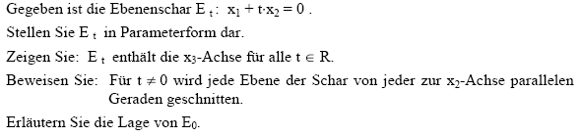
Aufgabe 2
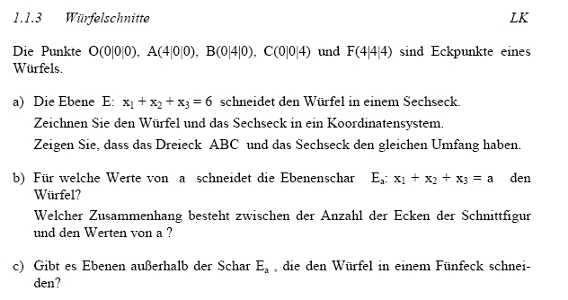
Aufgabe 3
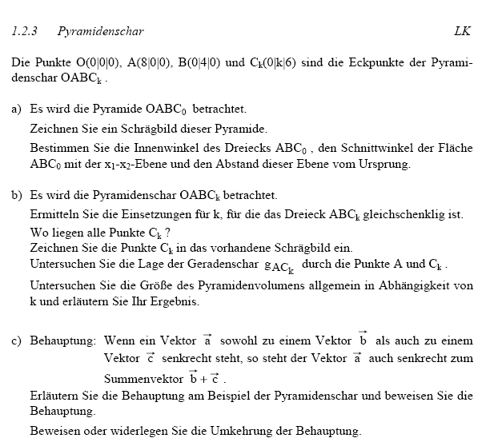

Aufgabe 4
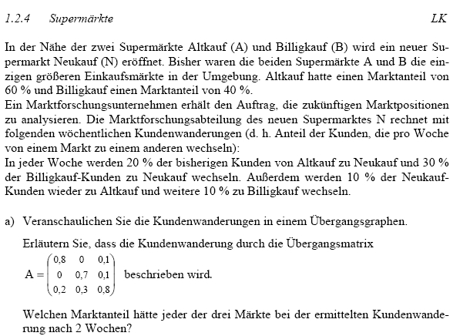
Aufgabe 5
